Tạo phiếu đăng ký sau

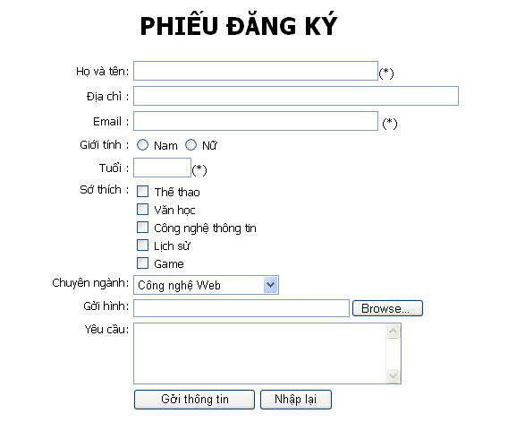

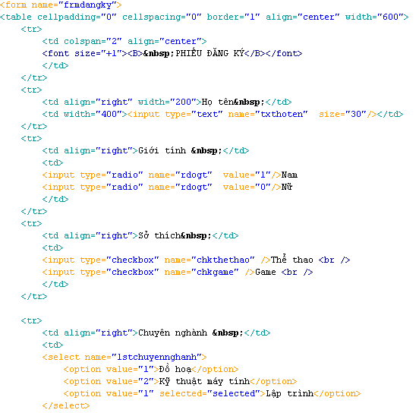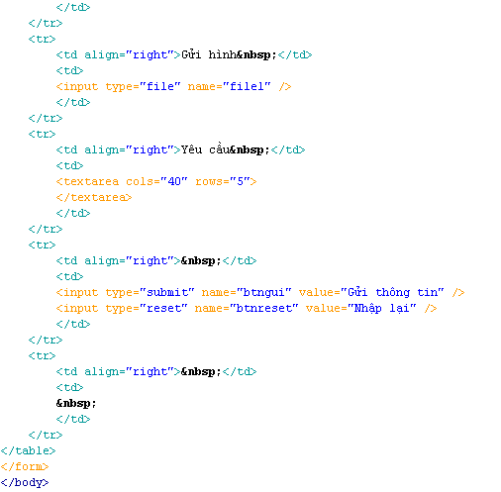

Hãy thiết kế trang PHP có giao diện như trên. Sau khi người dùng nhập thông tin vào form và click nút Submit, thông tin về form sẽ được gửi lên một file View.php. Trên trang View.php, hãy hiển thị thông tin vừa nhập lên trang.

